“Dándole la vuelta a nuestra clase de Ciencias Naturales.”
Proyecto de “Flipped Classroom” para apoyar el aprendizaje científico.
Garzón, Martha Lucía
Colegio Colsubsidio Chicalá. Bogotá- Colombia.

En la actualidad el auge de la accesibilidad a un sin fin de información mediante el uso de dispositivos electrónicos ha hecho que el mundo educativo se torne dinámico.
Lo anterior hace plantear la experiencia de implementar la metodología del “Flipped Classroom” en el Colegio Colsubsidio Chicalá en Bogotá- Colombia en grados de enseñanza básica y media secundaria desarrollando estrategias didácticas desde finales del año 2014.
La experiencia inicia con la implementación de una web blog donde se reúne la información que el estudiante y padres de familia requieren conocer para los procesos de aprendizaje; esta innovación educativa ha hecho que el estudiante asuma su rol como centro del proceso de aprendizaje, permite el detectar las fortalezas y oportunidades de mejora en el desarrollo de competencias científicas, digitales y comunicativas; genera espacios de aprendizaje colaborativo, respeto a los puntos de vista de sus semejantes, a evidencia mejores resultados académicos ya que se tiene la oportunidad como docente acompañar de forma más cercana la construcción de los conocimientos y se explore nuevas estrategias didácticas que conlleven al éxito escolar.
La experiencia ha presentado dificultades, la más relevante ha sido la falta de hábitos de estudio y disciplina para que el estudiante observe y analice el material previo a clase, la responsabilidad de optimizar el tiempo en el aula; en la actualidad y a medida que avanza el tiempo los estudiantes mejoran su proceso de aprendizaje y como docente ha sido un nuevo reto explorando estrategias para el desarrollo de un aprendizaje significativo.

Palabras claves. Flipperclassroom, práctica pedagógica, aprendizaje significativo, web, Ciencias Naturales

Abstract.

Today the rise of accessibility to a myriad of information through the use of electronic devices has made the educational world becomemore dynamic.
This presents the opportunity of implementing the "FlippedClassroom" methodology at the Colsubsidio College,Chicalá, in Bogotá Colombia. Opportunities have existed within basic education and secondary media to develop related teaching strategies since 2015.
The experience begins with the implementation of a web blog, where students access information and parents can also have access to the learning processes. This educational innovation has helped the students to assume their role at the center of the learning process, allowing detection of strengths, and opportunities for improvement in the development of scientific, digital and communication skills. This generates opportunities for collaborative learning, respect of the views of their peers, and better evidence of academic results, since they have the opportunity to work with the teacher more closely. New teaching strategies and the construction of knowledge that leads to success at school can then be explored.
Early feedback has presented difficulties. The most important have been the lack of adequate study habits and lack of student self-discipline to observe and analyze the materials before class. Students´ lack of effort to optimize their time in the classroom has also been an issue. Today, and as time progresses, students need to take more responsibility for their learning, and teachers need to explore new engaging strategies for the development of meaningful learning.

Keywords.Flipped classroom, teaching practice, meaningful learning, web, Natural Sciences

Introducción.
En los últimos años, la influencia de los cambios sociales y la globalización en el acceso de la información ha logrado que la educación genere nuevos cambios y retos en los modelos pedagógicos con la finalidad de lograr procesos de aprendizaje significativos.
Actualmente, los estudiantes tienen más acceso a la información, por ello su divulgación se hace más fácil y la transformación de la forma de impartir contenidos, incorporando las TICs tanto en el aula como fuera de ella. Al articular las nuevas tecnologías de la información en el campo educativo hace que surjan nuevas metodologías que permiten al docente aportar material conceptual para que el estudiante acceda a ellas en cualquier momento que lo requiera y más que el uso continuo de los dispositivos móviles hace que la información llegue de forma oportuna.
Cuando el estudiante se motiva a ser protagonista de su proceso de aprendizaje no tienen que estar limitados a solo recibir información sino que debe prepararse para enfrentarse a situaciones de la cotidianidad que le permitan aplicar lo adquirido en la escuela, por ello la enseñanza tradicional toma un vuelco grande y las clases deben tornarse dinámicas para que el estudiante logre lo propuesto y desarrollen habilidades propias de las Ciencias Naturales, habilidades Digitales y habilidades denominadas Blandas como es la ética, la responsabilidad, la comunicación, enfrentarse a la multiculturalidad, interpretar información, capacidad de adaptarse al trabajo en equipo y sus variaciones; y este reto es grande para el docente e implica que a medida que avanza las nuevas tendencias tecnologías y de información debe adaptarse a los cambios y orientar a sus estudiantes a afrontar estos nuevos desafíos.
Por lo anterior luego de varios años de lograr incorporar las TICs en el proceso de enseñanza- aprendizaje de las Ciencias Naturales en el Colegio Colsubsidio Chicalá, se presenta un reto de introducir la metodología de “Flipped Classroom” para explorar las ventajas, desventajas para potenciar el aprendizaje significativo de los estudiantes que oriento.

Propósito de la experiencia.
El desarrollo de la experiencia busca implementar y profundizar en “Flipped Classroom” (F.C.) o clase invertida como estrategia en el proceso de aprendizaje en Biología con estudiantes de Educación Secundaria Básica y Media.
Referente Teórico.
El modelo de “Flipped Classroom” surge en el Instituto Woodland Park, en Estados Unidos por los profesores Jonathan Bergmann y Aaron Sams quienes desde 2004 se dieron cuenta que tenían objetivos comunes sobre la educación y desarrollaron una estrecha amistad.
Al transcurrir el tiempo notaron que sus estudiantes se perdían de determinadas lecciones por sus tiempos de desplazamientos al Instituto, por sus labores extraclase como los deportes o por encontrarse enfermos; estas situaciones hacían que tomaran más tiempo en clase para volver a explicar a aquellos estudiantes que no habían asistido.
Luego en 2007 Aaron enseñó a Jonathan una revista de tecnología que presentaba software que les permitía elaborar presentaciones en PowerPoint con registro de voz y notas, luego convertirlo en una grabación de fácil divulgación. Este recurso los llevo a discutir del potencial que podría llegar a tener este recurso y lo presentaron a sus estudiantes teniendo gran aceptación ya que el impacto era sorprendente; este recurso no solo les serviría con el tiempo para los estudiantes que no podían asistir sino también como estrategia para que los asistentes pudieran repetir las lecciones una y otra vez para lograr mejor comprensión de lo que se enseñaba en el aula. En aquellos tiempos YouTube iniciaba la era de la novedad y este medio fue tomando fuerza esta forma de divulgación y la gente con el tiempo se fue olvidando de los efectos secundarios de los <<vídeos públicos>>en ese momento tomo mayor relevancia lo positivo de esta estrategia.
Al inicio este modelo fue llamado por sus autores “Pre-Vodcasting Modelo”; sin embargo, se dieron cuenta que este nombre no tenía gran recordación e impacto en el profesorado. Con el tiempo lo llamaron “Reverse Instruction” y este duro bastante tiempo hasta otoño del 2010, Karl Fink escribió un blog llamándolo <<Flipped Classroom>>y hasta la fecha permanece y es de bastante recordación en el medio educativo.
Tras transformar su práctica docente el modelo como en la actualidad se denomina “Flipped Classroom”, Jonathan Bergmann recibió en el 2002 el Premio Presidencial a la Excelencia en la Enseñanza de la Matemáticas y Enseñanza de las Ciencias y nombrado semifinalista para Colorado Maestros del año 2010, mientras Aaron Sams recibió el mismo galardón en el marco el novedoso F.C. en el 2009.
En la actualidad este modelo ha tomado mucha fuerza a nivel mundial y muchos docentes han comenzado a invertir sus clases en diversas áreas del conocimiento.
Este modelo pedagógico busca la transferencia del trabajo de determinados procesos de aprendizaje “fuera del aula” y emplear el tiempo de clase a facilitar y potencializar procesos e adquisición y práctica de conocimientos en el aula.

Desarrollo de la experiencia.
A finales del 2014 luego de varias reflexiones del quehacer pedagógico entorno a los resultados que se habían obtenido con la experiencia de “A la Luz e la Biología (Daylightbiology) Incorporación de TIC como estrategia de apoyo en la enseñanza de Ciencias Naturales” se detectó que los estudiantes les interesa el aprendizaje mediante medios novedosos como son las TICs y los dispositivos móviles que tienen gran auge se transforman en una herramienta para el aprendizaje, pero aún se continuaba obteniendo desempeños bajo en el momento de las actividades extraescolares que se les asignaba ya fuese por su olvido en su elaboración por atender otras labores o por no seguir adecuadamente las instrucciones que se les brindaba por lo anterior surge la pregunta: ¿Qué estrategia implementar para lograr mejores resultados en la asignatura de Biología luego de conseguir captar el interés de aprendizaje por parte de los estudiantes?
Reflexionando la pregunta planteada se realiza una exploración por la web de los diversos modelos que se implementan en algunas escuelas a nivel mundial y se comienza a ir hilando las experiencias y propuestas entorno a Flipped Classroom (F.C.) o conocida como clase invertida y se observa que puede ser adaptable a las necesidades de los estudiantes de los diversos grados de la Básica y Media de la Secundaria de la institución.
Culminada la exploración del modelo que se considera podría ser viable para lograr responder a las necesidades actuales de los estudiantes se plantea adaptarla al desarrollo de las clases continuando con la articulación de las TICs como apoyo de la enseñanza de la asignatura y se plantea:
- Explorar el funcionamiento de la metodología de F.C. y adaptarla a las clases de Biología desde los grados Octavo a Undécimo.
- Desarrollar una experiencia de acercamiento al modelo de Flipped Classroom y de trabajo colaborativo.
- Consolidar el uso de las TICs en el proceso de enseñanza- aprendizaje de la Biología.
- Continuar con la articulación de los padres de familia ejerciendo un rol activo en el desarrollo de procesos de aprendizaje de sus hijos entorno a la Biología o Ciencias Naturales.
- Fortalecer el desarrollo de competencias científicas y digitales mediante la implementación de herramientas tecnológicas que les permite acercarse al mundo de la información global.
La experiencia se ha desarrollado con 15 grupos de 32 a 40 estudiantes cada grupo, por ello se estructura el modelo de acuerdo a los grados de escolaridad y tiempo de interacción en clase presencial de la mano con la incorporación de TICs, se cuenta con muy buena infraestructura tecnológica como es una aula móvil con 55 IPad y con cuatro aulas especializadas de 35 computadores promedio al igual que los estudiantes cuentan en su mayoría con buen acceso al Internet desde sus hogares; la dificultad en la institución es la conexión de al menos 40 iPad y mantenerlas en funcionamiento continuo durante un periodo de 90 minutos continuos.
Las primeras semanas de clases del año lectivo se vive con los estudiantes como se plantea la estrategia de trabajo, la importancia de su papel como miembro activo en su proceso de aprendizaje, de igual forma mediante el correo institucional con que se cuenta tanto para estudiantes y padres de familia se envía semanalmente la actividades a desarrollar y lo que se requiere semana tras semana. Posteriormente que los estudiantes se han familiarizado con el modelo en clase se inicia en firme planteando videos cortos que se encuentran en la web para explicación de los conceptos que se plantean desarrollar, estos recursos audiovisuales se alojan en el blog Daylightbiology.
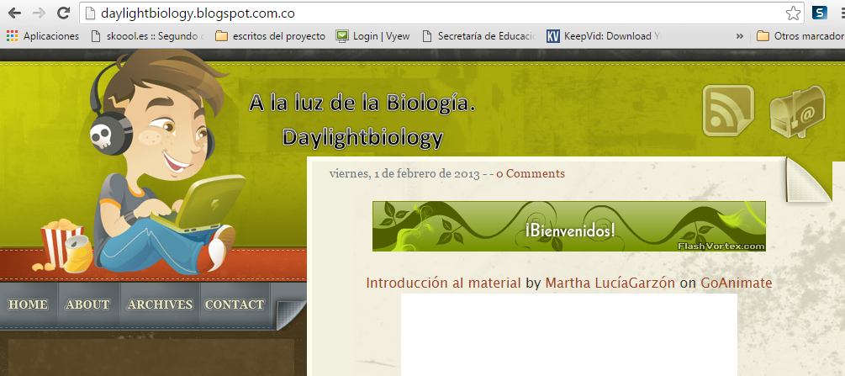
Figura. 1. Presentación de la web blog.
Este recurso se estructura por grados de enseñanza y cada uno incluye páginas por unidad que a su vez contiene los objetivos o metas, actividad inicial o diagnostica, material de apoyo, actividades de retroalimentación, experimentemos (guías de laboratorio o laboratorios virtuales), evaluaciones, autoevaluación, coevaluación, foros y recursos adicionales. Cada una de las páginas o secciones se encuentran nutridas por recursos de la web ya elaborada de acceso libre o diseñada por la docente de acuerdo a las necesidades de cada grado de enseñanza, se articula en los diversos momentos del aula y es un recurso de apoyo en lugares fuera de la institución.
Durante la experiencia se han articulado herramientas de TICs como rubrica de evaluación en la presentación de objetivos o metas y para establecer parámetros de evaluación en los diversos momentos de aprendizaje, para el aprendizaje de conceptos se emplean prezi, Power point, textos, animaciones, caricaturas, carteleras virtuales, simuladores experimentales, mini calameos, podcast y tutoriales que en su mayoría se encuentran en YouTube; en momentos de elaboración de evidencias o actividades formularios en Google Drive, OneDrive, ThatQuiz, crucigramas, anagramas, historietas, líneas del tiempo, organizadores mentales, elaboración de escritos como ensayos, presentaciones en línea, entre otros recursos que con el tiempo se han ido explorando con los estudiantes.
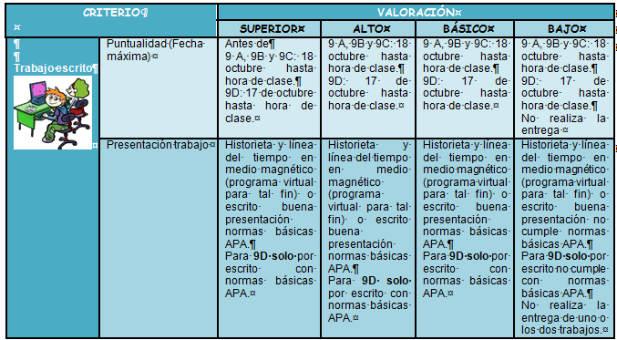
Figura 2. Ejemplo de rubrica.

Al familiarizarse el estudiante y lo padres de familia con las estrategias que se proponen para lograr las metas de aprendizaje, se solicita a los estudiantes que observen previo a clase los recursos audiovisuales que se proponen para tal fin y se involucran a los padres de familia en el acompañamiento de esta etapa que se caracteriza que son recursos cortos, de lenguaje comprensible de acuerdo al grado de escolaridad y sin perder la rigurosidad de los términos propios de las Ciencias Naturales.
Posteriormente se realiza en clase la retroalimentación de los recursos propuestos y donde como docente se orienta para que la conceptualización sea exitosa; luego de interactuar con los estudiantes resolviendo inquietudes se realiza la etapa de preparación de elaboración de evidencias y de igual forma que como sucede en el momento de la conceptualización se presenta tutoriales y criterios claros para que en esta etapa activa se logren resultados satisfactorios.
Al iniciar en clase la etapa de elaboración de evidencias se dan las instrucciones clara, concretas enfatizando el producto que deben lograr sea elaboración de organizadores mentales, elaboración de modelos, cuadros comparativos, diagramas de Veen, historietas, líneas de tiempo, carteleras, creación de textos, presentaciones explicativas, análisis de casos o estudio de casos en contextos actuales, participación de foros, evaluaciones, ejecución de prácticas experimentales; entre otros.
En cada sesión se establecen metas a lograr de acuerdo a la disposición de tiempo de clase, luego que se retoman las instrucciones los estudiantes inician su proceso de elaboración de la evidencia propuesta y como docente se mantiene al pendiente de las retroalimentaciones que requiera el estudiante de forma puntual o si se observa que la necesidad es de varios se replica la información de forma general al grupo; cada evidencia puede tomar una semana que constituyen tres clases de 45 minutos cada una de acuerdo a los avances de cada grupo; antes de culminar cada sesión como docente se orienta a los estudiantes para que de forma espontánea expresen que estrategias que implementaron le fueron exitosas para llegar a la meta propuesta o si por el contrario no lo logra que considera debe mejorar para la próxima sesión.
A medida que avanzan las clases cada estudiante tiene la oportunidad de mejorar las estrategias para lograr resultados exitosos y se parte de la reflexión de la importancia de centrar la atención al momento de adquirir los conocimientos propuestos y para seguir instrucciones dadas para cada evidencia.
Figura 3. Momentos de elaboración de evidencias. Trabajo individual y posteriormente colaborativo.
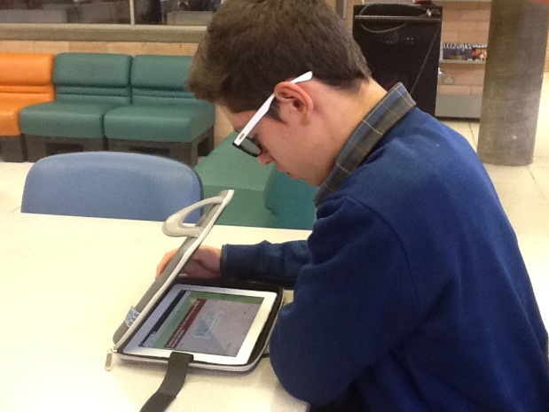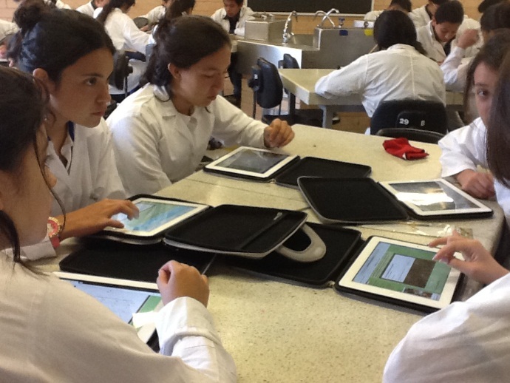
Luego de que cada estudiante realiza su evidencia se sigue con el trabajo en grupo donde cada integrante comparte sus resultados y con orientación de la docente socializan como lo lograron, autoevalúan sus estrategias, las comparten y se realiza conclusiones de lo aprendido. Si lo propuesto no genera aprendizaje significativo para el estudiante o no logra el objetivo propuesto se acuerda entre estudiantes y docente la estrategia a ejecutar y se comunica al padre de familia para que participe de la nueva estrategia en el acompañamiento conceptual del estudiante.
De igual forma este modelo permite que se realice trabajo colaborativo en diversos momentos de la enseñanza aprendizaje donde por equipos de trabajo elaboran evidencias que les permite vivenciar estrategias grupales que les lleve no solo al aprendizaje disciplinar sino también al desarrollo como parte de habilidades blandas que hoy por hoy son muy importantes en el desarrollo integral de los estudiantes; en el momento de la socialización y retroalimentación de los resultados o productos obtenidos cada grupo intercambia integrantes de los grupos para que la socialización sea más efectiva y poder así conocer como son las destrezas que como equipo desarrollaron.
Consideraciones Finales.
La experiencia “Dándole la vuelta a nuestra clase de Ciencias Naturales” implementando el modelo de “Flipped Classroom” he comprobado resultados positivos por parte de los estudiantes y aceptación tanto de ellos como de los padres de familia que se han acercado a jugar un rol importante en especial de acompañamiento de sus hijos, logrando comprender cada día que la web puede llegar hacer un potencial de aprendizaje significativo, si se realiza de forma cronológica y lógica para el desarrollo de procesos cognitivos de los estudiantes.
Con este modelo como docente se evidencia que el crear espacios de aprendizaje compartido hace que el estudiante sea un protagonista de la construcción de sus conocimientos, evalué y formule acciones de mejoramiento continuo al detectar los errores que ha cometido.
En forma particular como docente ha generado a plantear nuevos retos y riegos no solo para los estudiantes sino considero que para una comunidad académica ya que puede llevar a desconfiar en diversas instancias institucionales que los resultados que se obtienen sean reales, genera que como docente este explorando nuevos recursos que le permitan al estudiante generar nuevas formas de aprendizaje combinando en algo las formas de actividades tradicionales que se hacían en casa y ahora en clase con la articulación de TICs que exige la globalización.
En cuanto a los padres las reacciones son encontradas algunos que aún consideran el modelo tradicional como el más efectivo pueden considerar que con este modelo puede legar a dejarse vacíos curriculares, para otros padres este modelo les ha generado facilidades en el acompañamiento ya que no es para elaboración de “tareas” o “actividades” que muchas veces para ellos son complejas por diversas circunstancias ya sea por su tiempo de trabajo, especialidad en que ejecutan, afinidad con la asignatura o porque no por su grado de escolaridad que han alcanzado, sino su acompañamiento se transforma para también ellos incluso aprender nuevos conocimientos o recordarlos.
Como docente ha sido un reto muy enriquecedor que al inicio con el temor de no lograr el currículo propuesto por la institución por considerar que el FlipperClassroom implicaría demasiado tiempo para lograr lo propuesto cada trimestre he visto con asombro que por el contario es un modelo que genera optimización de tiempo ya que se logra que el estudiante construya su conocimiento y los evidencie en actividades que ya no requieren de reprocesos de nuevas elaboraciones hasta que alcanzarán de manera correcta lo proyectado, como sucedía en años anteriores que buscaba que las actividades fueran de primera instancia “perfectas” desconociendo que de por medio hay factores que permitieran al estudiante no lograrlo y generaba que tuviera que plantear planes de mejoramiento continuo; hoy por hoy con este modelo se garantiza que la mayoría de estudiantes aprenden de forma significativa interactuando con sus pares y docente en el proceso de construcción de conocimientos.
Aunque de forma extrínseca, para que este modelo tenga éxito en el aula el docente es el actor que más trabajo requiere elaborar ya que como dice Raúl Santiago (2014) “es una labor lenta, pero a la vez ilusionante y motivante, y en poco tiempo ya aparecen los resultados: clases más amenas, más participativas, donde el tiempo se aprovecha para lo fundamental”
Para los estudiantes ha sido muy interesante y motivante el darse cuenta y vivenciar su rol en el proceso de aprendizaje, el interactuar hoy día en trabajo de equipo viviéndolo en las clases ha sido un poco difícil para ellos ya que son conscientes que el mundo del chat les ha absorbido habilidades sociales y comunicativas que les lleva a desarrollar tolerancia y empatía con sus compañeros en el campo académico.

Referencia Bibliográfica.
Ayala A. (2014) La clase al revés. Las lecciones, en casa y las tareas, en clase.Educación 3.0, 13, p. 12-22.
Bergmann, J. (2014, April). The Biggest Hurdle to Flipping Your Class.
http://www.edutopia.org/blog/biggest-hurdle-flipping-your-class-jon-bergmann
Esteve J. M. Revista Contextos de educación II: El sistema educativo ante laencrucijada del cambio social: una mirada hacia el futuro. Universidad deMálaga. http://www.unrc.edu.ar/publicar/cde/2h3.html
Fortanet van Assendelft de Coningh, C.A., González Díaz, C., Mira Pastor, E.,López Ramón, J.A. (2013) Aprendizaje cooperativo y flipped classroom.
Webgrafía.
http://cft.vanderbilt.edu/guides-sub-pages/just-in-time-teaching-jitt/
http://formadoscontic.blogspot.com.es/2013/06/rol-docente-en-la-flippedclassroom.html
http://formadoscontic.blogspot.com.es/2013/06/rol-docente-en-la-flippedclassroom.html
http://inicios.es/2012/09/11/la-clase-inversa-flip-classroom-tecnologias/
http://kdvr.com/2014/02/05/students-do-homework-in-class-lessons-at-night-inflipped-classroom/
http://mazur.harvard.edu/research/detailspage.php?rowid=8
http://popplet.com/app/#/1561019
http://quipus.biz/Clase-al-Rev%C3%A9s--2012-.php
http://serc.carleton.edu/introgeo/interactive/conctest.html
http://web.ua.es/es/ice/jornadas-redes/documentos/2013-posters/333377.pdf
http://www.escuela20.com/video-clase-flipped/articulos-y-actualidad/3-herramientas-imprescindibles-para-flippedclassroom_3745_42_5350_0_3_in.html
http://www.thedailyriff.com/articles/how-the-flipped-classroom-is-radicallytransforming-learning-536.php
http://www.thedailyriff.com/articles/the-flipped-class-conversation-689.php
http://www.theflippedclassroom.es
http://www.theflippedclassroom.es/por-que-los-profesores-si-cuentan-mas-enuna-flipped-classroom/
https://sites.google.com/site/aplicacionesticdocencia/aplicaciones-web/otrasherramientas-web

